**用动图理解数学定理**

**1.三角形内角和为180º**



**2.多边形外角和为360º**



**3.将一个正三角形剪拼成正方形？**



**4.怎样把两正方形剪拼成一个大正方形？**



**5.怎样把一个四边形剪拼成一个长方形？**



**6.莫比乌斯带**



**7.正方体展开图**



**8.圆周率**

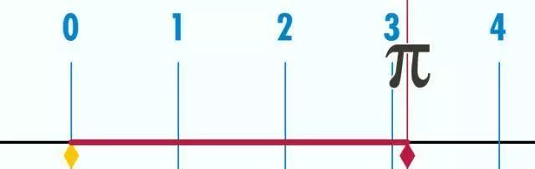

**9.圆的面积**





**10.根号下a在数轴上的位置**



**11.勾股定理及其证明**

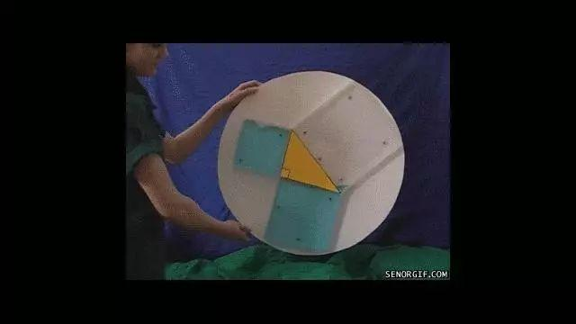





**12.勾股“树”**



**13.平稳滚动的正多边形**



**14.杨辉三角**



**15.弧长等于半径的弧，其所对的圆心角为1弧度。**



图片作者：LucasVB（1ucasvb）

**16.二项式乘法**



**17.函数广播体操**



**18.无限的黄金（率）**



**19.sin和cos的追逐游戏**



**20.将sin和cos运用到三角形上**



**21.余弦是正弦的衍生物**



**22.正弦余弦的空间展示**



**23.正切线**



**24.三角函数**



**25.圆和三角函数**



**26.画抛物线**



**27.双曲线**



**28.神奇的数学之心**



**29.单叶双曲面**







**30.尺规作图正三角形**



**31.尺规作图正方形**



**32.尺规作图正五边形**



**33.尺规作图正六边形**



**34.尺规作图正17边形**



图片作者：Aldoaldoz

**35.心形线（当两个圆半径相等时的圆外旋轮线）**



**36.从左到右，依次删除这个数字中的位数，留下的数字仍然是质数**



**37.不可能图形**

